Logo établissement | Agissons sur les interruptions de tâches lors de l’administration des médicaments  Du diagnostic à l’action ! | 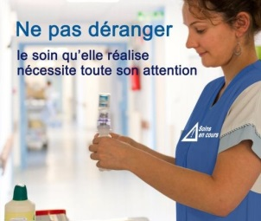

Quels constats ?
Enquête Culture Sécurité | Audit |  |  | Facteurs humains et organisationnels
- Indiquez ici trois points clés (meilleures dimensions et dimensions avec marge d’amélioration) | - Indiquez ici trois points clés (engagements en séance) |  |  | - Indiquez ici les résultats clés liés à votre sujet (EI, EPP, indicateurs, satisfaction patient, etc.)
Quelles actions ?
Quoi ? |  | Qui ? | Quand ? |  | Comment ?
Pour assurer la sécurité des patients !

Votre interlocuteur | Nom, prénom, fonction et téléphone du coordinateur du projet
Avec l’appui de
Logo OMéDit – logo SREA

